Memoria Practica 5 – DEFORMACION DE VARIEDADES DIFERENCIABLES

Jorge del Valle Vázquez

**1 Introducción**

En esta práctica buscamos representar den 3D gráficamente el difeomorfismo de una proyección estereográfica, trabajando con la esfera unitaria $S^{2}$, embebida en $R^{3}$. Para ello, extraemos el polo norte e3 := (0,0,1) de la esfera para dar lugar al homeomorfismo esperado entre $S^{2}$ y $R^{3}$.

**2 Material usado**

Se hace uso de la plantilla en Python proporcionada por el docente. Las graficas se realizan por medio de la librería **matplotlib**, y en particular **animation** para las animaciones. Entre otras herramientas auxiliares estría **numpy** para tratamiento de vectores y cálculos asociados.

**3 Resultados**

En primer lugar, creamos una malla para representar con coordenadas esféricas la esfera. Definimos 30 valores de latitud con u ∈ (0.1, π] (para deshacernos del valor u =0 que da lugar a e3) y 60 valores de longitud con v ∈ [0, 2π). De esta forma obtenemos las coordenadas de $S^{2}:$

x = sin(u) × sin(u)

y = sin(u) × cos(v)

z= = cos(u) × (1…1)

Hemos obtenido matrices para las que cada columna indica una longitud concreta, y cada fila una latitud. Nota: (1…1) representa un vector de 60 unos, tantos como valores de longitud tiene v, pues para la misma latitud la coordenada z es invariante ( corte por un plano z=k).

Después consideramos una curva sobre la esfera. Para ello, comenzamos con el astroide y posteriormente calculamos el valor de z

$x= {(\cos{θ})}^{3}$

$y= {(\sin{θ})}^{3}$

$z=\sqrt[2]{1-x^{2}-y^{2}}$

Teniendo por proyección $x^{'}= \frac{x}{{\left(1-z\right)}^{α}} y^{'}= \frac{y}{{\left(1-z\right)}^{α}} z^{'}=1$ y considerando $α=0.5$ obtenemos la proyección sobre z = 1.

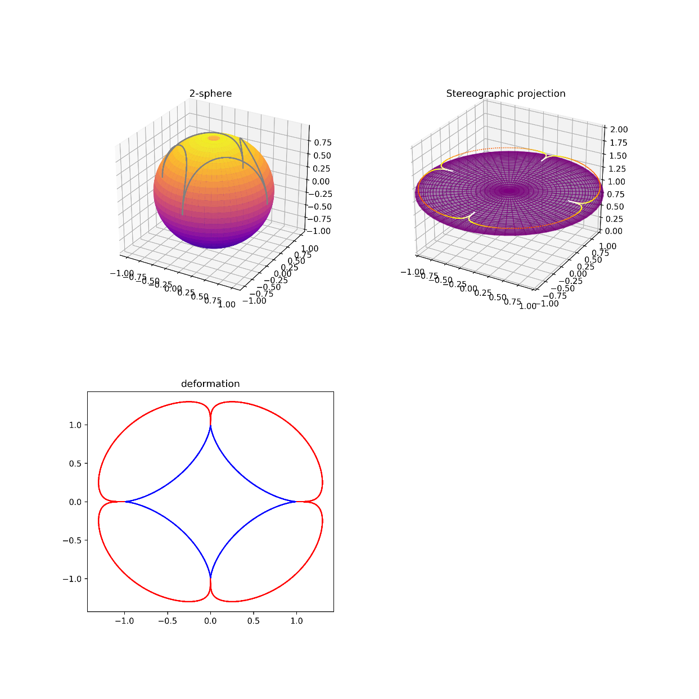

En el segundo apartado se considera una nueva familia paramétrica de t que tiene por limite la proyección estereográfica sobre z = -1.

$$\left(\begin{matrix}x' \\ y' \\ z'\end{matrix}\right)= \frac{2}{2(1 - t) + (1 - z)t}\left(\begin{matrix}x \\ y \\ 0\end{matrix}\right)+\left(\begin{matrix}0 \\ 0 \\ (-1)t + z(1 - t)\end{matrix}\right)$$

A partir de esta se construye una animación.

**4 Conclusión**

En la proyección del primer apartado, se aprecia como se deforma la proyección de la curva respecto de la proyección perpendicular, se aleja del centro de la circunferencia debido a que la curva está en el hemisferio norte, es decir, cercanos a e3, el punto extraído. Si hubiéramos considerado $z=-\sqrt[2]{1-x^{2}-y^{2}}$ veríamos como se acerca al origen. 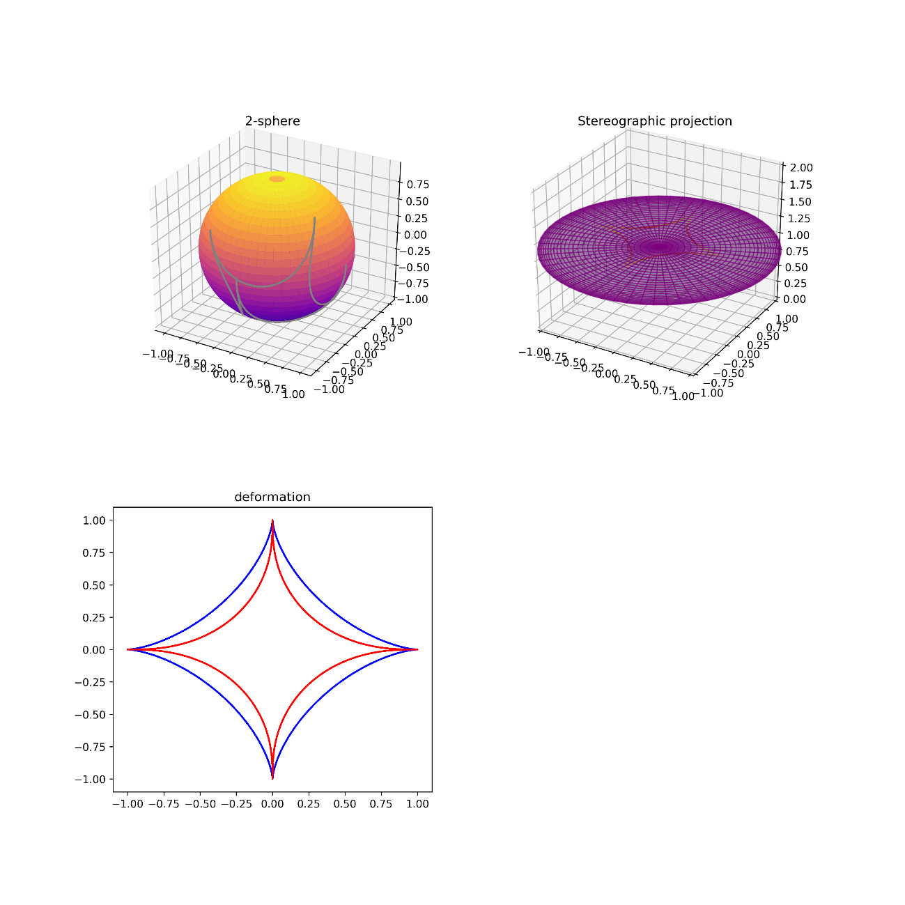

En la animación resalta la idea de eliminar el punto e3 para el correcto funcionamiento.

**5 Anexo: Código**

#from mpl_toolkits import mplot3d

import os

import numpy as np

import matplotlib.pyplot as plt

from mpl_toolkits.mplot3d import axes3d

u = np.linspace(0.1, np.pi, 30)

v = np.linspace(0, 2 * np.pi, 60)

x = np.outer(np.sin(u), np.sin(v))

y = np.outer(np.sin(u), np.cos(v))

z = np.outer(np.cos(u), np.ones_like(v))

t2 = np.linspace(0.001, 1,5000)

x2 = np.sin(80 * t2/2)**3

y2 = np.cos(80 * t2/2)**3

z2 = np.sqrt(1-x2**2-y2**2)

c2 = x2 + y2

"""

2-esfera proyectada

"""

def proj(x,z,z0=1,alpha=0.5):

z0 = z*0+z0

eps = 1e-16

x_trans = x/(abs(z0-z)**alpha+eps)

return(x_trans)

z0 = 1

fig = plt.figure(figsize=(12,12))

fig.subplots_adjust(hspace=0.4, wspace=0.2)

c2 = np.sqrt(x2**2+y2**2)

col = plt.get_cmap("hot")(c2/np.max(c2))

ax = fig.add_subplot(2, 2, 1, projection='3d')

ax.plot_surface(x, y, z, rstride=1, cstride=1, cmap='plasma', edgecolor='none',alpha=0.9)

ax.plot(x2, y2, z2, '-b',c="gray",zorder=3)

ax.set_title('2-sphere');

ax = fig.add_subplot(2, 2, 2, projection='3d')

ax.set_xlim3d(-1,1)

ax.set_ylim3d(-1,1)

ax.set_zlim3d(0, 2)

ax.plot_surface(proj(x,z,z0=z0), proj(y,z,z0=z0), z*0+1, rstride=1, cstride=1,cmap='viridis', alpha=0.5, edgecolor='purple')

ax.scatter(proj(x2, z2, z0=z0), proj(y2, z2, z0=z0),1+0.1, '-', c=col, zorder=3, s=0.1)

ax.set_title('Stereographic projection');

ax = fig.add_subplot(2, 2, 3)

ax.plot(x2,y2, 0, '-b',c="blue",zorder=1)

ax.plot(proj(x2,z2,z0=z0), proj(y2,z2,z0=z0), 0, '-b',c="red",zorder=1)

ax.set_title('deformation');

plt.show()

fig.savefig('stereo1.png', dpi=250)

plt.close(fig)

z0=-1

from matplotlib import animation

def param(v,z,t,z0=-1):

z0 = z*0+z0

eps = 1e-16

v_trans = (2*v) / (2*(1-t)+(1-z)*t + eps)

return(v_trans)

def animate(t):

xt = param(x, z, t)

yt = param(y, z, t)

zt = -t + z*(1-t)

x2t = param(x2, z2, t)

y2t = param(y2, z2, t)

z2t = -t + z2*(1-t)

ax = plt.axes(projection='3d')

ax.set_xlim3d(-6, 6)

ax.set_ylim3d(-6, 6)

ax.set_zlim3d(-3, 3)

ax.plot_surface(xt, yt, zt, rstride=1, cstride=1, alpha=0.5, cmap='viridis', edgecolor='none')

ax.scatter(x2t, y2t, z2t, '-', c=col, zorder=3, s=0.1)

return ax,

def init():

return animate(0),

fig = plt.figure(figsize=(6, 6))

ani = animation.FuncAnimation(fig, animate, np.arange(0, 1.001, 0.025), init_func=init, interval=20)

ani.save("anim1.mp4", fps=5)